Estudo em Casa – Geometria 7º ano – Referente ao período de 04 à 08/05/2020
Professoras: Luciene – 7ºA e 7ºB e Karina – 7ºC
Estes exercícios são os mesmos que estão no formulário acessado pelo link no grupo de whatsap, se você estiver fazendo essa atividade escrita provavelmente você teve alguma dificuldade em acessar o link. Estes exercícios serviram pra você estudar para a avaliação da próxima semana, não precisa me enviar as respostas. Bons estudos!
Revisão de Conteúdos para Avaliação do 1º Bimestre – 7º ano
- Classifique ordenadamente a sequencia de ângulos abaixo e assinale a alternativa correta:
- Obtuso, agudo, reto, raso e de uma volta.
- Agudo, obtuso, reto, raso e de uma volta.
- Obtuso, reto agudo, de uma volta e nulo.
- Agudo obtuso de uma volta, reto e raso.

- O que são ângulos congruentes?
- São ângulos que possuem o mesmo vértice.
- São ângulos que possuem a mesma medida.
- São ângulos que possuem um lado em comum.
- Nenhuma das alternativas.

- O que são ângulos adjacentes?
- São ângulos que possuem o mesmo vértice.
- São ângulos que possuem a mesma medida.
- São ângulos que possuem um lado em comum.
- Nenhuma das alternativas.

- O que é bissetriz de um ângulo?
- Segmento de reta que divide um lado ao meio.
- Segmento de reta com origem no vértice de um ângulo e que divide o ângulo em duas partes iguais.
- Dois ângulos que possuem o mesmo vértice.
- Dois ângulos com o mesmo comprimento.

- Qual resultado obtido na soma de 45°15' + 23º 55'?
- 69°10'
- 68°70'
- 68°50'
- 69°15'

- Qual o resultado na subtração entre 23°45' - 17°50'?
- 5°55'
- 5°95'
- 6°35'
- 6°05'

- De acordo com os conceitos de retas paralelas, concorrentes e perpendiculares, marque as alternativas corretas.
- As ruas Alemanha e México são paralelas.
- As ruas Argentina e Itália são perpendiculares.
- As ruas Holanda e Brasil são paralelas.
- As ruas Nigéria e Portugal são concorrentes.
- As ruas Itália e Marrocos são concorrentes.

- Marque a alternativa correta em relação á figura abaixo.
- a concorrente e b-perpendicular
- f- paralela e i-perpendicular
- g- paralela e h- concorrente
- d- concorrente e c- paralela

- Classifique os tipos de simetria que estão conceituados abaixo
 | Espelhamento de uma figura. | A repetição de uma mesma figura. | Giro em relação à uma figura original.
Rotação
Reflexão
Translação

- Em todas as figuras abaixo estão representados eixos de simetria de reflexão, menos na figura:
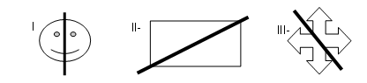
- Figura I
- Figura II
- Figura III
- Todas as figuras são simétricas.

- Em todas as figuras abaixo estão representados eixos de simetria de reflexão, menos na figura:
- B- 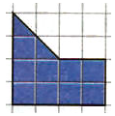 C- 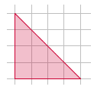 D- 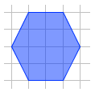

- Das quatro figuras 3 possuem simetria de reflexão. Qual a única figura em que está representada a simetria de rotação?
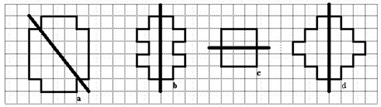
- Figura A
- Figura B
- Figura C
- Figura D

- Classifique as figuras de acordo com a quantidade de eixos de simetria.
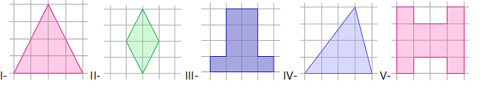
( )Um eixo de simetria
( )Dois eixos de simetria
( )Três eixos de simetria
( )Não possui eixo de simetria

- Figura I
- Figuras II e V
- Figura IV
- Figura III

